Северо-Западный Институт Реконструкции и Антикризисного Управления

Утверждаю  ________________________________________  ^{Представитель Заказчика (ФИО)}  ________________________________/ ________________________/  личная подпись расшифровка подписи  «_______»_________________________________20_____года | Утверждаю  ______________________________________  ^{Исполнитель (ФИО)}  ________________________________/ ________________________ /  личная подпись расшифровка подписи  «______» _______________________________20____года

“ Товарная карточка справочники - Инв. группы”
^{Название программы}

ТЕХНИЧЕСКОЕ ОПИСАНИЕ
На ___ лист__

Действует с «_____»_________________20___года

Лист утверждения

___________-ЛУ

Содержание

1. Общие сведения. 2
1.1. Назначение программы. 2
1.2. Целевая группа. 2
1.3. Языки программирования, на которых написана программа. 2
1.4. Системные требования. 2
2. Сведения о программе. 3
2.1. Режимы функционирования программы. 3
2.2. Сведения о защите от ошибочных действий. 3
2.3. Сведения об обслуживании ПО. 3
3. Описание работы программы. 4
3.1. Функциональные блоки программы. 4
4. Формы программы. 6
5. Хранимые процедуры 13
6. Используемые таблицы. 14
7. Порядок установки и особенности настройки. 15

1. Общие сведения.

Назначение программы.
Программа предназначена:
Ведения справочников по товарной карточке.

Целевая группа.
Сотрудники универсама.

Языки программирования, на которых написана программа.
Microsoft Visual C# 2013

Системные требования.
Разрешение экрана: не ниже 800х600
Операционная система: Windows XP и выше
Программное обеспечение: Framework 4.0

Сведения о программе.

Режимы функционирования программы.
Режим работы программы – многопользовательский.

Сведения о защите от ошибочных действий.
Программа выполнена с учетом защиты от ошибочных действий (обработка возможных ошибочных ситуаций с выводом корректных сообщений об ошибке).

Сведения об обслуживании ПО.
Для корректной работы программы необходимо наличие корректно установленного пакета Framework 4.0 и выше.

Описание работы программы.

Функциональные блоки программы.

    - Program.cs
      - Функции
Основной программный файл приложения. Инициализирует приложение и запускает главное окно программы.
      - Входящие процедуры

Main(string[] args) – процедура инициализации приложения
Входные параметры: args - список параметров
Выходные параметры: Нет.

    - Config.cs
      - Функции
Конфигурационные параметры программы для её работы.
      - Входящие процедуры

centralText(string str) – выравнивание строки по середине.
Входные параметры:
Str- исходная строка.
Выходные параметры:
Отформатированная строка.

DoOnUIThread(MethodInvoker d, Form _this) – Обращение к элементу из другого потока.
Входные параметры:
d - вызываемый метод,
_this - вызываемая форма.
Выходные параметры:
-.

    - Procedures.cs
      - Функции
Класс с набором процедур для работы программы.
      - Входящие процедуры

getDepartments(bool withAllDeps = false) – получение отделов
Входные параметры:
withAllDeps - вывод всех отделов
Выходные параметры: Таблица с данными

getUniGrp (bool withAllDeps = false) – получение списка подгрупп
Входные параметры:
withAllDeps - вывод всех ЮЛ
Выходные параметры: Таблица с данными

setGrp2(int id, string cName, int id_otdel,int? id_unigrp, int id_unit,bool specification,bool skoroportovar,decimal NettoMax,int DayMax, bool isActive, bool isDel, int result, bool isAutoIncriments)- запись Инв. групп в базу
Входные параметры:
id - код записи, cName - наименование, id_otdel - код отдела, id_unigrp - подгруппы, id_unit - код весовой или штучный, specification - признак спецификации, skoroportovar - признак скоропортищийся товар, NettoMax - макс вес, DayMax - макс кол-во в день, isActive - признак активности, isDel - признак удаления, result - результат операции, isAutoIncriments - отключение автоинкримента.
Выходные параметры: Таблица с данными

getGrp2() - получение списка Инв. групп.
Входные параметры:
-
Выходные параметры: Таблица с данными

Формы программы.

    - frmAdd.cs

Класс формы – «Добавить/Редактировать инв. группу»

      - Визуализация
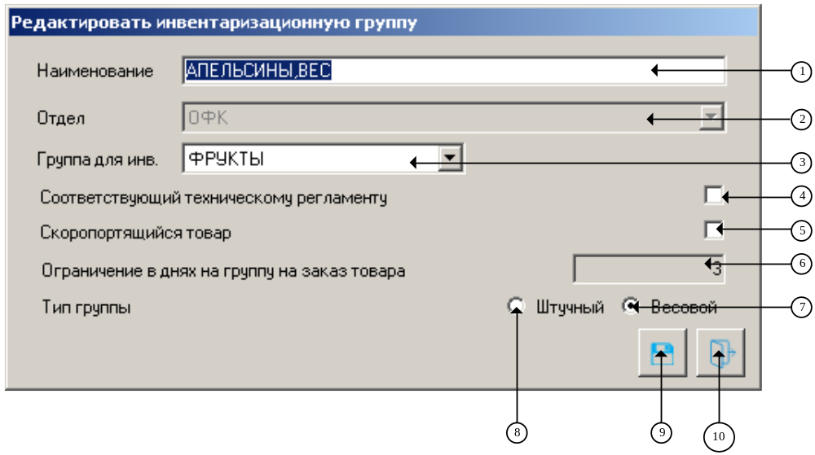

«Добавить/Редактировать инв. группу»

      - Описание

- Текстовое поле " tbName" - ввод и отображение наименование ТУ группы.
- Выпадающий список " cmbDeps" - выбор отдела.
- Выпадающий список " cmbUniGrp " - выбор подгруппу.
- Флаг " chbReglam " - установка признака регламент.
- Флаг " chbLimitTovar " - установка признака скоропортящийся товар.
- Текстовое поле " tbDays " - ограничение в днях.
- Радио-кнопка " rbNetto" - весовой товар.
- Радио-кнопка " rbUnit" - штучный товар.
- Кнопка " btSave" – Сохранить данные.
- Кнопка " btClose" – выход с формы

      - Входящие методы

frmAdd () - инициализация формы
Входные параметры:
-
Выходные параметры:
-

frmAdd_Load(object sender, EventArgs e) - загрузка формы
Входные параметры:
sender - вызывающий объект
e - массив параметров события
Выходные параметры:
-

frmAdd_FormClosing(object sender, FormClosingEventArgs e) - закрытие формы
Входные параметры:
sender - вызывающий объект
e - массив параметров события
Выходные параметры:
-

btClose_Click(object sender, EventArgs e) - обработка нажатия кнопки " btClose"
Входные параметры:
sender - вызывающий объект
e - массив параметров события
Выходные параметры:
-

btSave_Click(object sender, EventArgs e) - обработка нажатия кнопки " btSave "
Входные параметры:
sender - вызывающий объект
e - массив параметров события
Выходные параметры:
-

tbName_TextChanged(object sender, EventArgs e) - обработка ввода текста
Входные параметры:
sender - вызывающий объект
e - массив параметров события
Выходные параметры:
-

cmbDeps_SelectionChangeCommitted(object sender, EventArgs e) - обработка выбора значения в выпадающем списке
Входные параметры:
sender - вызывающий объект
e - массив параметров события
Выходные параметры:
-

tbUnit_KeyPress (object sender, KeyPressEventArgs e) - обработка нажатия клавиш в элементе
Входные параметры:
sender - вызывающий объект
e - массив параметров события
Выходные параметры:
-

tbDays_KeyPress (object sender, KeyPressEventArgs e) - обработка нажатия клавиш в элементе
Входные параметры:
sender - вызывающий объект
e - массив параметров события
Выходные параметры:
-

cmbUniGrp_SelectionChangeCommitted (object sender, EventArgs e) - обработка выбора значения в выпадающем списке
Входные параметры:
sender - вызывающий объект
e - массив параметров события
Выходные параметры:
-

chbReglam_CheckedChanged (object sender, EventArgs e) - обработка изменения значения
Входные параметры:
sender - вызывающий объект
e - массив параметров события
Выходные параметры:
-

chbLimitTovar_CheckedChanged (object sender, EventArgs e) - обработка изменения значения
Входные параметры:
sender - вызывающий объект
e - массив параметров события
Выходные параметры:
-

rbUnit_CheckedChanged (object sender, EventArgs e) - обработка изменения значения
Входные параметры:
sender - вызывающий объект
e - массив параметров события
Выходные параметры:
-

rbNetto_CheckedChanged (object sender, EventArgs e) - обработка изменения значения
Входные параметры:
sender - вызывающий объект
e - массив параметров события
Выходные параметры:
-

tbUnit_TextChanged (object sender, EventArgs e) - обработка ввода текста
Входные параметры:
sender - вызывающий объект
e - массив параметров события
Выходные параметры:
-

tbDays_TextChanged (object sender, EventArgs e) - обработка ввода текста
Входные параметры:
sender - вызывающий объект
e - массив параметров события
Выходные параметры:
-

    - frmList.cs

Класс формы – «Справочник инв. групп»

      - Визуализация
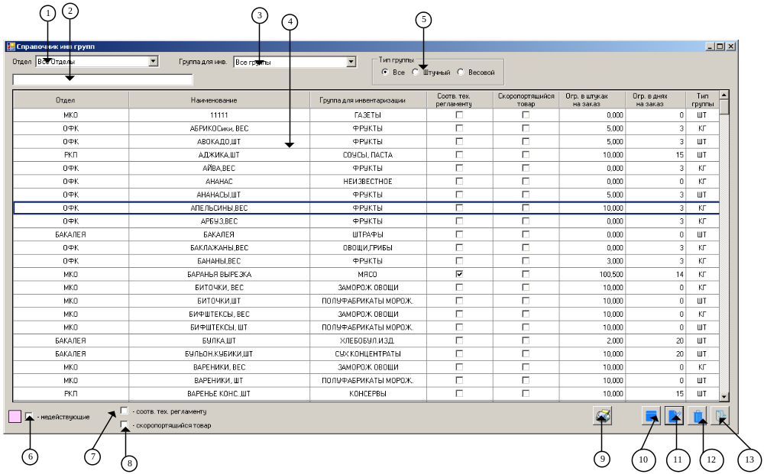

«Справочник инв. групп»

      - Описание

- Выпадающий список " cmbDeps" - выбор отдела.
- Текстовое поле " tbName" - поиск по наименованию
- Выпадающий список " cmbUL" - поиск по ЮЛ.
- Грид " dgvData" - список инв. групп.
- Радио кнопка " rbAll\ rbUnit\ rbNetto" - выбор типа группы.
- Флаг " chbNotActive" - фильтр - недействующие.
- Флаг " chbReglam" - фильтр - соотв. тех. регламенту.
- Флаг " chbLimitTovar" - фильтр - скоропортящийся товар.
- Кнопка " btPrint" - формирование отчёта.
- Кнопка " btAdd" - добавить инв. группы.
- Кнопка " btEdit" - редактировать инв.группу.
- Кнопка " btDelete" - удалить инв. группу.
- Кнопка " btClose" - выход с формы.

      - Входящие методы

frmList () - инициализация формы
Входные параметры:
-
Выходные параметры:
-

frmList_Load (object sender, EventArgs e) - загрузка формы
Входные параметры:
sender - вызывающий объект
e - массив параметров события
Выходные параметры:
-

frmList_FormClosing(object sender, FormClosingEventArgs e) - закрытие формы
Входные параметры:
sender - вызывающий объект
e - массив параметров события
Выходные параметры:
-

btAdd_Click(object sender, EventArgs e) - обработка нажатия кнопки " btAdd "
Входные параметры:
sender - вызывающий объект
e - массив параметров события
Выходные параметры:
-

btEdit_Click(object sender, EventArgs e) - обработка нажатия кнопки " btEdit "
Входные параметры:
sender - вызывающий объект
e - массив параметров события
Выходные параметры:
-

btDelete_Click(object sender, EventArgs e) - обработка нажатия кнопки " btDelete "
Входные параметры:
sender - вызывающий объект
e - массив параметров события
Выходные параметры:
-

btClose_Click(object sender, EventArgs e) - обработка нажатия кнопки " btClose "
Входные параметры:
sender - вызывающий объект
e - массив параметров события
Выходные параметры:
-

tbName_TextChanged(object sender, EventArgs e) - обработка ввода текста
Входные параметры:
sender - вызывающий объект
e - массив параметров события
Выходные параметры:
-

chbNotActive_CheckedChanged(object sender, EventArgs e) - обработка изменения состояния
Входные параметры:
sender - вызывающий объект
e - массив параметров события
Выходные параметры:
-

setFilter() -фильтрация данных
Входные параметры:
-
Выходные параметры:
-

dgvData_SelectionChanged(object sender, EventArgs e) - метод изменения строки
Входные параметры:
sender - вызывающий объект
e - массив параметров события
Выходные параметры:
-

dgvData_RowPostPaint(object sender, DataGridViewRowPostPaintEventArgs e)- отрисовка грида
Входные параметры:
sender - вызывающий объект
e - массив параметров события
Выходные параметры:
-

dgvData_RowPrePaint(object sender, DataGridViewRowPrePaintEventArgs e) - прорисовка грида
Входные параметры:
sender - вызывающий объект
e - массив параметров события
Выходные параметры:
-

get_data() - получение данных
Входные параметры:
-
Выходные параметры:
-

dgvData_ColumnWidthChanged(object sender, DataGridViewColumnEventArgs e) - изменение ширины колонки в гриде
Входные параметры:
sender - вызывающий объект
e - массив параметров события
Выходные параметры:
-

cmbDeps_SelectionChangeCommitted(object sender, EventArgs e) - метод выбора значения
Входные параметры:
sender - вызывающий объект
e - массив параметров события
Выходные параметры:
-

setWidthColumn(int indexRow, int indexCol, int width, Nwuram.Framework.ToExcelNew.ExcelUnLoad report) - фомирование ширины колонки в отчёте
Входные параметры:
indexRow - код строки, indexCol - код колонки, width - ширина колонки, report - класс фомирования отчёта
Выходные параметры:
-

btPrint_Click(object sender, EventArgs e) - метод нажатия кнопки " btPrint "
Входные параметры:
sender - вызывающий объект
e - массив параметров события
Выходные параметры:
-

rbAll_Click(object sender, EventArgs e) - обработка изменения состояния радио-кнопок
Входные параметры:
sender - вызывающий объект
e - массив параметров события
Выходные параметры:
-

Хранимые процедуры

  - [Goods_Card_New].[ spg_getGrp2]
Функция:
Получение списка инв. групп
Входные параметры:
-
Выходные параметры:
id int - id объекта
id_unigrp int -код подгруппы
id_otdel int -код отдела
id_unit int -код тип товара
cName varchar(max) -наименование
nameDeps varchar(max) -наименование отдела
nameUniGrp varchar(max) -наименование подгруппы
nameUnit varchar(max) -наименование типа товара
specification bit -признак спецификации
skoroportovar bit -признак скоропортищийся
NettoMax numeric(11,3) -макс кол-во товаров
DayMax int -кол-во дней
isActive bit -признак активновти

  - [Goods_Card_New].[ spg_getUniGrp]
Функция:
Получение списка uni grp
Входные параметры:
-
Выходные параметры:
id int - id ндс
cName varchar(max) - наименование ндс
isActive bit -признак активновти

  - [Goods_Card_New].[ spg_setGrp2]
Функция:
Запись инв. группы.
Входные параметры:
@id int код записи
@cName varchar(12) наименование
@id_otdel int код отдела
@id_unigrp int код подгруппы
@id_unit int код типа товара
@specification bit признак спецификации
@skoroportovar bit признак скоропортящийся
@NettoMax numeric(11,3) макс кол-во
@DayMax int кол-во дней
@isActive bit признак активности
@result int результат операции
@isDel bit признак удаления
@isAutoIncriments bit признак отключения автоинкримента
Выходные параметры:
id int код ошибки или записи

Используемые таблицы.

В программе используются следующие таблицы:
[dbo].[s_grp2]
[dbo].[s_uni_grp]
[dbo].[ s_unit]
[dbo].[departments]

Порядок установки и особенности настройки.

Установка программы осуществляется прямым копированием на рабочую станцию исполняемого модуля и необходимых библиотек.

(код ТО _____________)
СОСТАВИЛИ
Наименование департамента, отдела | Должность исполнителя | Фамилия, имя, отчество | Подпись | Дата

СОГЛАСОВАНО
Наименование департамента, отдела | Должность исполнителя | Фамилия, имя, отчество | Подпись | Дата

